诗巫卫理神学院

**中国教会与**

**卫斯理神学**

**One Day Theology Conference**

**“Wesleyan Theology and the Christian Church in China”**

**2018年7月28日(星期六)**

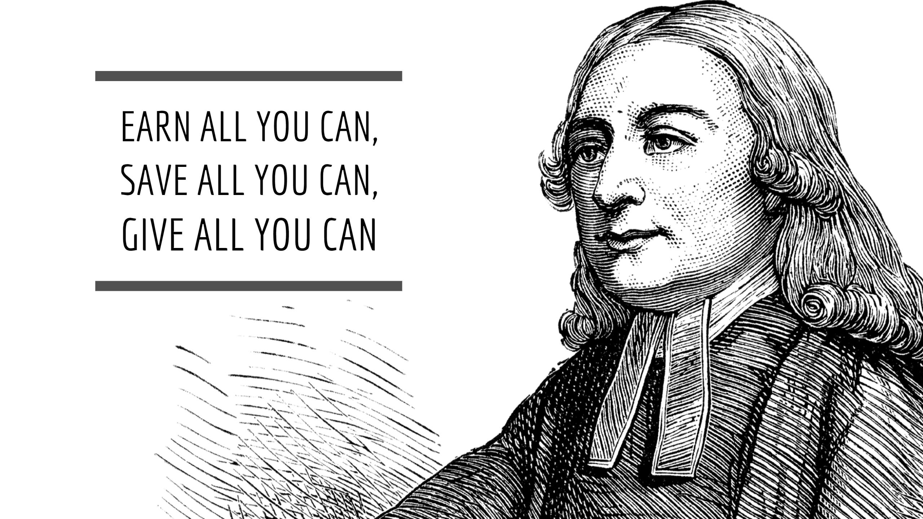

**地点：诗巫卫理神学院**

卫理神学院主办

No.51, Jln Tun Abang Haji Openg,

P.O.Box 78, 96007 Sibu, Sarawak

Website: www.mtssibu.edu.my

Tel: +6084-321409 Fax: +6084-341409

|  |  |
| --- | --- |
| 时间 | 节目 |
| 8:30-8:45 a.m. | 唱诗赞美主 |
| 8:45-10:00 a.m. | 主题第一讲  讨论交流。 |
| 10:00-10:30 a.m. | 休息 |
| 10:30-12:00 p.m. | 主题第二讲  问答交流。 |
| 12:00-1:00 p.m. | 午餐 |
| 1:00-2:15 p.m. | 主题第三讲  讨论交流。 |
| 2:15-2:30 p.m. | 休息 |
| 2:30-4:00 p.m. | 主题第四讲  问答交流。 |
| 4:00-4:30 p.m. | 回应 |

**报名表**

名字：_____________(华) _______________(英)

性别：□ 男 □ 女 电邮：_________________

电话：__________ (O) ________________ (HP)

堂会：__________________________________

**捐献:** RM 10.00 (包括午餐)

**报名截止：**2018年7月7日(星期六)

报名表呈交，可：

□亲自交予神学院财务管理员

□传真+6084-341409

□电邮 [accounts@mtssibu.edu.my](mailto:accounts@mtssibu.edu.my)或

刘世尧牧师(卫斯理研究中心主任)

wesleycentre@mtssibu.edu.my

**捐献须同时与您的报名表一起呈上：**

□ 现金交予神学院财务管理员

□ 银行转账至大众银行账号

3142208112：

[请传真](mailto:请传真+6084-341409或电邮          accounts@mtssibu.edu.my)*[+6084-341409](mailto:请传真+6084-341409或电邮          accounts@mtssibu.edu.my)*[或电邮](mailto:请传真+6084-341409或电邮          accounts@mtssibu.edu.my)

[accounts@mtssibu.edu.my](mailto:请传真+6084-341409或电邮          accounts@mtssibu.edu.my)银行收据。

------------------------------------------------------

办公室使用**:**

收到报名表的日期：________________________________

捐献：RM ________________ □现金 □银行转账

经手人： __________________________________________________

收据参号： ______________________________________________

备注： ______________________________________________________

**主题讲员：**杨天道博士

学历：

北京清华大学理工学士（1994）

韩国汉城神学大学道学硕士（1999）

韩国三一神学研究院神学硕士（2001）

美国三一福音神学院哲学博士（2006）

经历：

北京城市复兴教会神学顾问（2006-）

神州大使命神学院讲师（2006-）

神州大使命神学院院长（2012-2016）

研究领域：

研究兴趣除系统神学之神论丶圣经诠释学与语言学理论，近年专注於卫斯理神学与中国本色神学之研究。

为什么要参加这神学讲座？



**你有没有问过以下问题：**

* 基督教对中国有何影响？
* 中国基督教会目前的状况怎么样？
* 中国的基督徒们还面对逼迫吗？
* 中国官方教会和家庭教会目前的发展如何？有那一些挑战？
* 中国政府最新的宗教事务条例和政策是什么？
* 中国教会受那一些神学思潮的影响？
* 中国基督教在普世界教会扮演什么角色？
* 中国有卫理公会吗？
* 西方布道家卫斯理的神学对中国基督教和社会可以作出什么贡献呢？

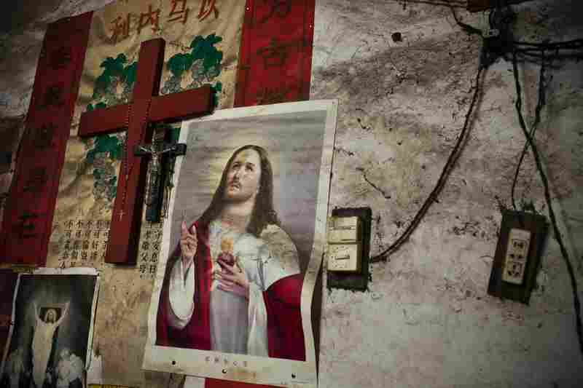

**欢迎您以国度的心胸**

**参加此次研讨会，**

**一起聆听、交流、反思。**

